**28. května 2024**

**Spol. Fujifilm uvádí nový přírůstek do rodiny Acuity Ultra Hybrid i s automatizací**

Spol. Fujifilm s potěšením představí třetí generaci stroje Acuity Hybrid – NOVÝ stroj Acuity Ultra Hybrid Pro, na veletrhu drupa (hala 8b / A02).

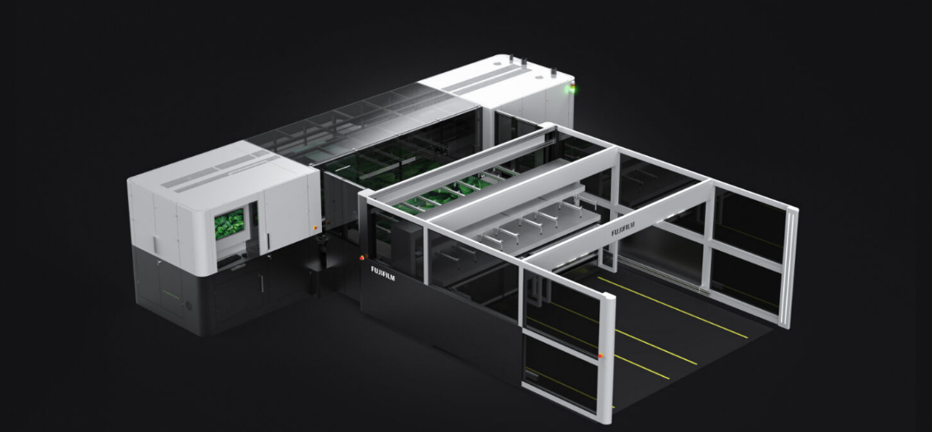

Stejně jako u ostatních strojů této řady je i zde docíleno velikosti kapky 3,5 pikolitru s 2krát větší velikostí vozíku, a rychlost tisku je vyšší než 600 m²/h (více než 100 desek 244 × 122 cm/h).

Stroj Acuity Ultra Hybrid Pro využívá spol. Fujifilm patentovanou technologii inkoustů, které přilnou k široké škále médií, a je speciálně určen pro podklady v rolích i pevné podklady.

Pro podporu výroby velkých nákladů lze nový stroj Acuity Ultra Hybrid Pro hladce integrovat s novým systémem automatizace. Tento systém je určen k automatické manipulaci s pevnými materiály a umožňuje jedinému operátorovi obsluhovat stroj v celém procesu od palety k paletě.

Robustní konstrukce systému automatizace nejen urychluje výrobu, ale také umožňuje použití poloviční nebo úplné automatizace. Systém automatizace má nakládací volbu pro nakládání materiálu do stroje i vykládací systém pro vykládání materiálu ze stroje na paletu.

Jsme hrdí na to, že můžeme na veletrhu drupa 2024 představit další generaci naší rodiny Acuity – Acuity Ultra Hybrid Pro s volbami automatizace. Ve spol. Fujifilm pevně věříme, že nasloucháme zákazníkům i trhu, abychom mohli poskytovat řešení, jež porostou spolu s vaším podnikáním.

**KONEC**

**O společnosti FUJIFILM Corporation**

FUJIFILM Corporation je jednou z hlavních provozních společností FUJIFILM Holdings. Od svého založení v roce 1934 vybudovala společnost bohatství vyspělých technologií v oblasti fotografického zobrazování a v souladu se svým úsilím stát se komplexní společností v oblasti zdravotní péče nyní společnost Fujifilm tyto technologie využívá k prevenci, diagnostice a léčbě nemocí v oblasti medicíny a přírodních věd. Společnost Fujifilm rovněž rozšiřuje růst v oblasti vysoce funkčních materiálů, včetně materiálů pro ploché displeje, a v oblasti grafických systémů a optických zařízení.

**O divizi grafických komunikací společnosti FUJIFILM**

Divize FUJIFILM Graphic Communications je stabilním, dlouhodobým partnerem zaměřeným na poskytování vysoce kvalitních, technicky vyspělých tiskových řešení, která pomáhají tiskárnám rozvíjet konkurenční výhody a růst jejich podnikání. Finanční stabilita společnosti a bezprecedentní investice do výzkumu a vývoje jí umožňují vyvíjet vlastní technologie pro nejlepší tisk ve své třídě.  Patří mezi ně řešení pro předtiskovou přípravu a tiskové prostory pro ofsetový, širokoformátový a digitální tisk, stejně jako software pro řízení tiskového toku. Společnost Fujifilm se zavázala minimalizovat dopad svých produktů a činností na životní prostředí, proaktivně pracuje na jeho ochraně a snaží se vzdělávat tiskárny v oblasti osvědčených ekologických postupů. Další informace naleznete na webu [fujifilmprint.eu](https://fujifilmprint.eu/cs/) , nebo na youtube.com/FujifilmGSEurope, případně nás sledujte na @FujifilmPrint.

**Pro další informace kontaktujte:**

Daniel Porter

AD Communications

E: [dporter@adcomms.co.uk](mailto:dporter@adcomms.co.uk)

Tel: +44 (0)1372 464470